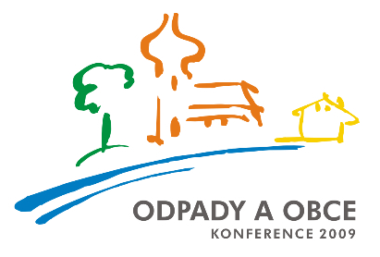

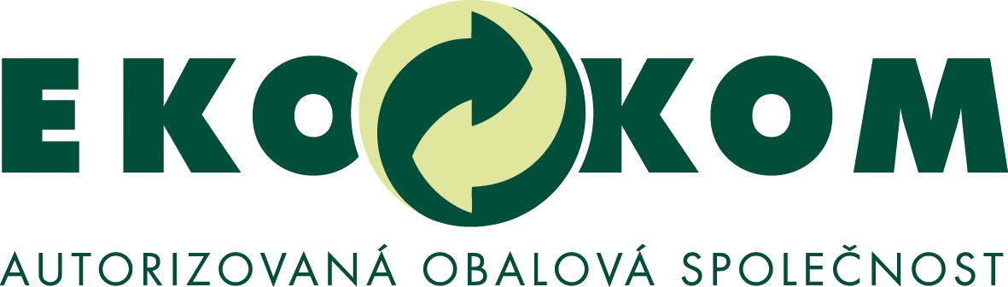

Tisková zpráva

Výsledky V. ročníku soutěže obcí
„O křišťálovou popelnici“

prvenství v soutěži za rok 2008 získalo město Český Brod, druhé místo obsadil Jeseník, který byl v loňském roce na první příčce. Třetí místo patří Novému Městu na Moravě.

Na slavnostním večeru, který se každoročně koná v rámci programu konference Odpady a obce v Hradci Králové, byly vyhlášeny výsledky V. ročníku celostátní soutěže obcí „O křišťálovou popelnici“ za rok 2008.

Vítězná obec získala šek na 100 tisíc korun a její jméno je vyryto na putovní Křišťálovou popelnici. Obce na druhém a třetím místě byly oceněny šekem a cenou v podobě menší křišťálové popelnice.

V soutěži jsou obce hodnoceny podle dosažených výsledků a míry aktivity v oblasti nakládání s komunálním odpadem, a to především v tříděném sběru využitelných složek odpadů. Do hodnotících kritérií spadá také hospodaření s odpady pro občany a jejich informování o odpadovém hospodářství na území obce. Do této soutěže jsou automaticky zařazeny všechny obce, které jsou zapojeny do systému EKO-KOM. Hodnocení obcí se provádí především na základě údajů, poskytovaných obcemi systému EKO-KOM v rámci jejich pravidelného výkaznictví.

K vyhodnocení byly použity údaje za rok 2008, kdy bylo do systému EKO-KOM zapojeno 5 791 obcí (cca 10,1 mil. obyvatel, což je 98 % české populace).

V minulém ročníku soutěže si ocenění po vítězném Jeseníku odnesl Ždírec nad Doubravou, který skončil na druhém místě a třetí místo obsadila obec Štěnovice.

Výsledky soutěže „O křišťálovou popelnici“ za rok 2008:

Pořadí | Obec | Kraj | Počet obyvatel
1 | Český Brod | Středočesky kraj | 6 676
2 | Jeseník | Olomoucký kraj | 12 293
3 | Nové Město na Moravě | Vysočina | 10 557

10. ročník konference ODPADY A OBCE

Na konferenci Odpady a obce 2009 z cyklu ODPADOVÉ DNY, která probíhá ve dnech 10. a 11. června v Hradci Králové, diskutují odborníci o aktuálních tématech odpadového hospodářství.
Mezi hlavní témata konference patřilo zhodnocení desetileté spolupráce mezi obcemi a obalovým průmyslem reprezentovaným autorizovanou obalovou společností EKO-KOM, a.s. Účastníci odborné konference, kterých bylo více než 350, diskutovali také o ekonomice odpadového hospodářství, o možnostech informování obyvatel a o zpětných odběrech elektrozařízení a baterií.
Zajímavá byla i diskuze o budoucnosti odpadového hospodářství ČR a o nutnosti realizace integrovaného odpadového hospodářství včetně energetického využití odpadu. Z konference vyplynuly závěry, které jasně ukazují na nutnost vzniku dlouhodobé a udržitelné koncepce hospodaření s odpady, se všemi formami využití odpadu včetně energetického.

Množství vytříděného odpadu v roce 2008 opět vzrostlo o celých 11 %. Česká republika tak potvrdila své místo na špici Evropských zemí.
Každý obyvatel v České republice průměrně vytřídil v loňském roce 53,1 kg odpadů, což je o více než 4 kg větší množství než v roce 2007. Největší nárůst tříděného sběru byl u skla (o 15,3 %) a plastů (o 14,1 %).
Za úspěšnými výsledky stojí především dlouhodobá intenzivní spolupráce obcí a měst se společností EKO-KOM, a.s. na rozvoji efektivního systému sběru a třídění obalových odpadů.
I díky tomu se v porovnání dosahovaných výsledků třídění a recyklace obalových odpadů s ostatními evropskými zeměmi drží Česká republika na prvních příčkách.

Množství vytříděných odpadů na osobu každým rokem stoupá.

Ke třídění odpadů mohli v loňském roce obyvatelé používat již 180 tisíc barevných kontejnerů, což je 16 000 kontejnerů více než v roce 2007. Díky tomu chodíme v průměru k nejbližším kontejnerům na třídění odpadu jen 115 metrů.

Účast obyvatel na třídění je vysoká a stabilní
Sedm z deseti Čechů odpady aktivně třídí! Od roku 2006 je zapojení obyvatel do třídění odpadů stabilní (měřené fluktuace jsou v mezích statistické chyby). Svou účast na třídění odpadů potvrzuje celých 81 % obyvatel, kteří třídí alespoň část svého odpadu. Takzvaná „efektivní účast“ na třídění, která zahrnuje pouze ty, kteří třídí odpad pravidelně, trvale a všechny materiály, je stabilně okolo 70 % obyvatel. V obou těchto parametrech patří Česká republika na špičku mezi evropskými státy.

Společnost EKO-KOM a.s., působí v ČR od roku 1997. Jako autorizovaná obalová společnost zajišťuje pro 21 tisíc plničů, výrobců a distributorů obalů a balených výrobků zpětný odběr a využití odpadů z obalů. Systém je založen na aktivní spolupráci s obcemi, svozovými firmami, dotřiďovacími linkami a zpracovateli odpadů. Kromě podpory tříděného sběru a využití odpadů zajišťuje systém dlouhodobě informování a vzdělávání obyvatel v oblasti nakládání s odpady.

Další informace:
Tisková mluvčí EKO-KOM, a.s., Šárka Nováková, tel: 602 186 205, novakova@ekokom.cz
PR Agentura Ex voto, tel. 235 363 135, exvoto@exvoto.cz

www.ekokom.cz
www.jaktridit.cz

